***Informe N°1***

TABLA DE CONTENIDOS

Algoritmo de euclides………………………......1

Algoritmo de euclides extendido……………….1

Ecuaciones diofánticas…………………………..2

LISTA DE CODIGOS

Codigo euclides…………………………………1.1

Codigo euclides extendido………………….......2.1

Codigo ecuaciones diofanticas………………….3.1

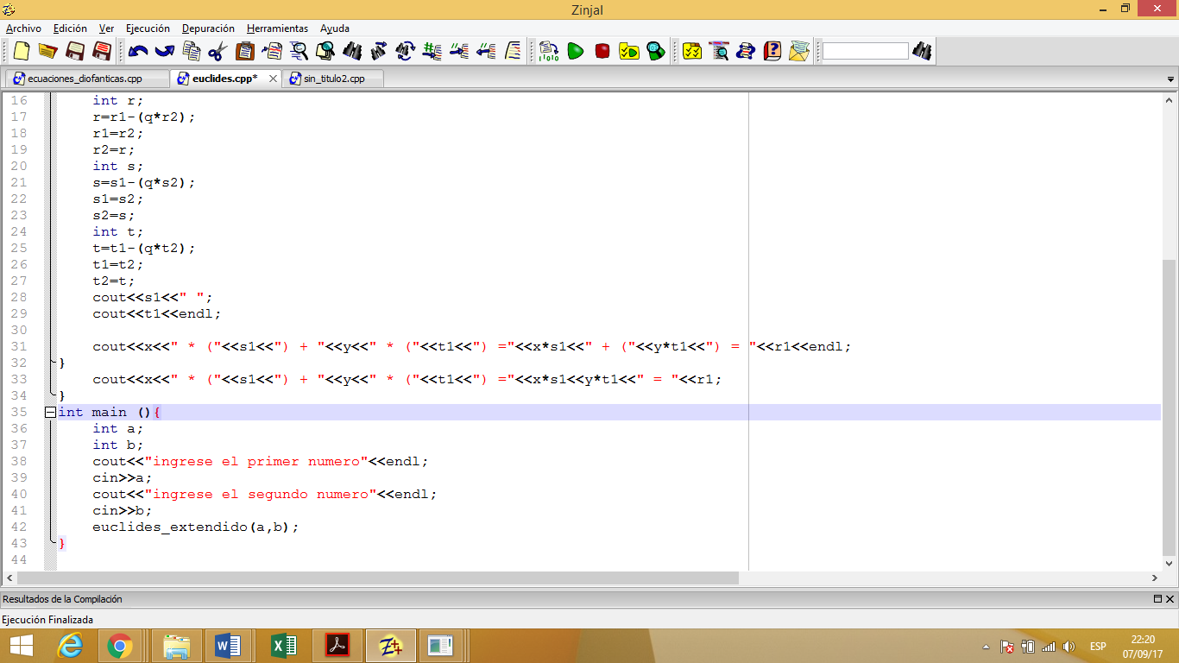 LISTA DE FIGURAS

Impresión del codigo euclides………………….1.2

Impresión del codigo euclides extendido………2.2

Impresión del codigo ecuaciones diofanticas..…3.2

DESARROLLO

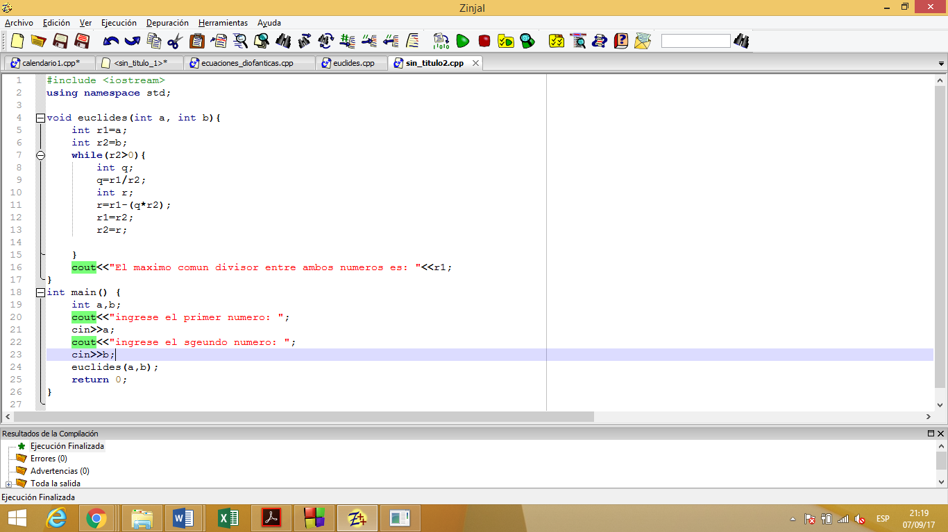Codigo euclides 1.1

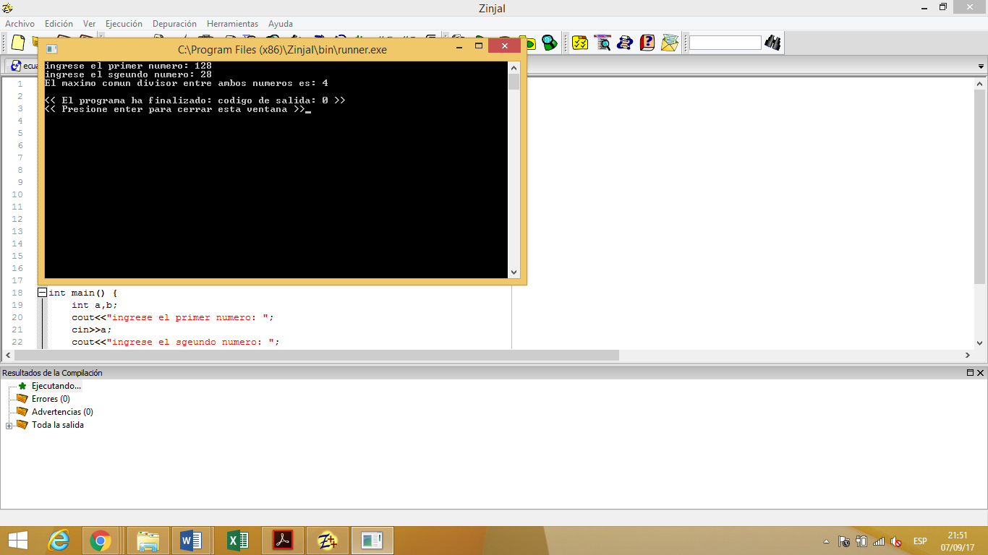Impresión del codigo euclides 1.2

En este codigo realizo un bucle while con la condicion de de que solo pare cuando r2 (el segundo número)

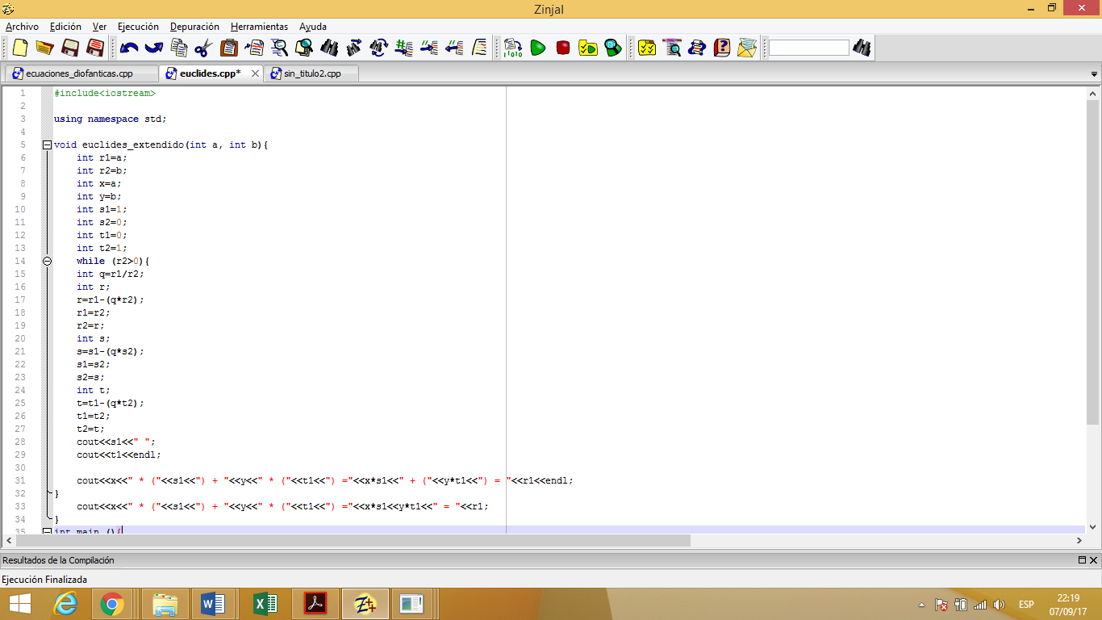codigo euclides extendido 2 .1

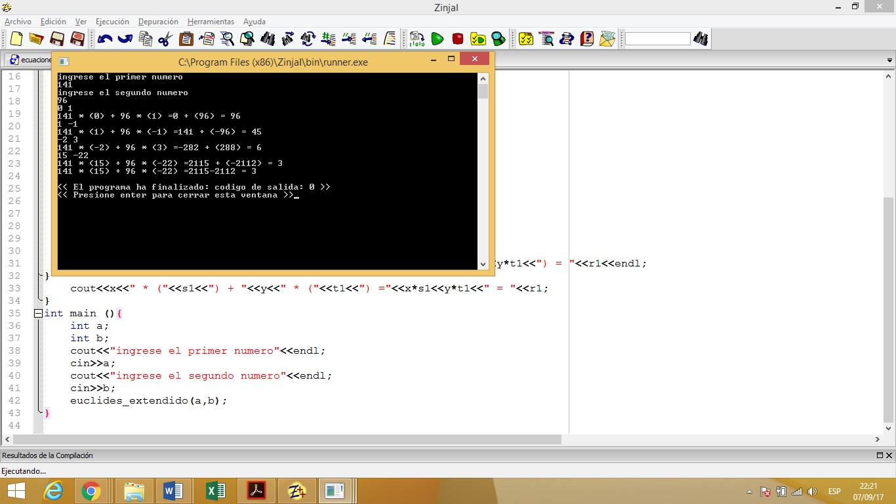Impresión del codigo euclides extendido2.2